Lisez cet extrait du livre autobiographique ‘Pourquoi moi ?’ d’Omar Raddad.

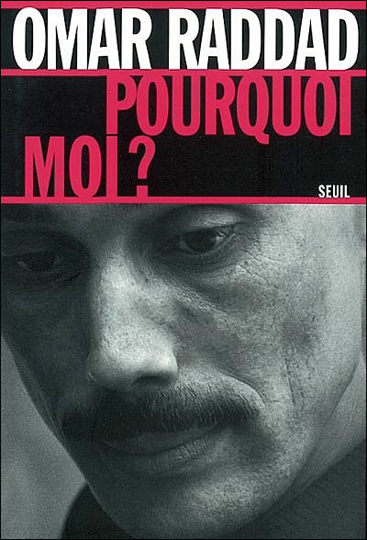
Imaginez qu’un jour on sonne chez vous, on vous passe les menottes sans aucune explication, puis on vous annonce brutalement que vous êtes un assassin. C’est ce qui m’est arrivé. On m’a mis en prison. Et on a commencé à parler de l’ « affaire Omar Raddad ». Cette affaire n’est pourtant pas la mienne, mais celle d’une justice mal faite. Elle n’aurait dû me concerner en rien. Mais il a bien fallu que je me batte. Et jamais je n’aurais trouvé la force de continuer à le faire durant ces longues années, si cela n’avait pas été pour ma famille. Mes enfants, Karim et Youssef. Ma mère qui a tant pleuré pour moi qu’elle en est tombée malade. Mon père qui a toujours été à mes côtés. Ma femme, Latifa, à qui il a fallu trouver le courage d’élever nos enfants seule. Mon pays, le Maroc, et Leurs Majestés les rois, Hassan II puis son fils Mohamed VI, qui m’ont soutenu. Mes codétenus à qui j’ai promis, avant de quitter la prison, de ne jamais cesser mon combat pour ma réhabilitation. Et pour la victime, aussi, Mme Marchal, qui était pour moi comme une seconde mère, et dont l’âme ne pourra trouver la paix aussi longtemps que son assassin restera impuni.

Avant d’être moi-même condamné à tort, je n’imaginais pas une seconde que la justice puisse se tromper.

: choisissez dans l’extrait un mot ou une expression qui a le même sens que les expressions suivantes (qui sont dans l’ordre du texte)

- un meurtrier- un assassin
- mon épouse- ma femme
- la réinsertion- la réhabilitation
- ma lutte- mon combat
- faussement- à tort

: Pour chaque phrases écrivez :

V- vrai
F- Faux ou
ND- information non-donnée

- L’auteur s’est fait arrêter par la police pour meurtre. V
- Il était célibataire lorsqu’il est allé en prison. F
- Les parents d’Omar ne l’ont pas soutenu. F
- En prison, Omar a renoncé à sa religion. ND
- Omar ne se mélangeait pas aux autres détenus. F
- Omar et la victime étaient proches. V
- Omar a maintenant été reconnu non coupable de ce meurtre. ND
- Le réel assassin a été retrouvé. F

: Maintenant répondez en français aux questions suivantes. Essayez de répondre le plus directement possible aux questions et d’écrire des réponses concises.

- Pour quel crime Omar a-t-il été mis en prison ? Donnez deux détails (2 marks)

Il a été mis en prison pour le meurtre (1 mark) de Madame Marchal (1 mark)

- Selon le texte, qu’ont fait les parents d’Omar lorsqu’il était en prison ? (2 marks)

Sa mère a pleuré pour lui (1 mark) et son père a toujours été à ses côtés (1 mark)

- Comment Omar considérait-il la victime ? (1 mark)

Pour Omar, Mme Marchal était comme une seconde mère (1 mark)

- Quelle promesse Omar a-t-il fait lorsqu’il était en prison ? (1 mark)

Il a promis de ne jamais cesser son combat pour sa réhabilitation (1 mark)

- Que pensait Omar avant qu’il ne soit condamné ? (1 mark)

Il pensait que la justice ne pouvait pas se tromper (1mark)

